**МИНИСТЕРСТВО НАУКИ И ВЫСШЕГО ОБРАЗОВАНИЯ РОССИЙСКОЙ ФЕДЕРАЦИИ**

Федеральное государственное бюджетное образовательное учреждение

высшего образования

**«Сибирский государственный университет науки и технологий**

**имени академика М.Ф. Решетнева»**

Институт инженерной экономики, прикладная информатика в экономике

институт/ факультет/ подразделение

Кафедра информационных экономических систем

кафедра/ цикловая комиссия

**ОТЧЕТ ПО ЛАБОРАТОРНОЙ РАБОТЕ**

Проектирование диаграммы компонентов разрабатываемого приложения

тема

Вариант 17

Преподаватель ___________ __И.В. Василенко____

подпись, дата инициалы, фамилия

Обучающийся БПЭ22-02,223410041 ___________ __А.С. Солопова_____

номер группы, зачетной книжки подпись, дата инициалы, фамилия

Красноярск 2024

Диаграмма компонентов изображена на рисунке 1.

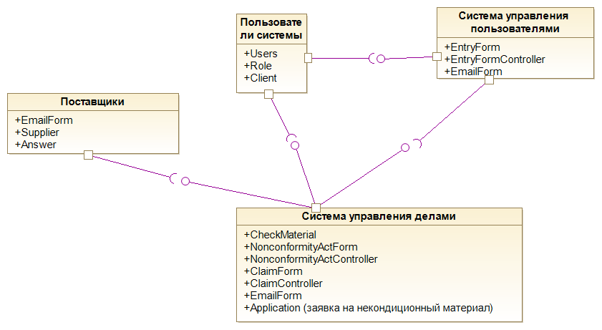

Рисунок 1 – Диаграмма компонентов